记录编号： |  | 文件类别：

采购管理系统
需求规格说明书

文件修订记录：
版本编号 | *变化  状态 | 简要说明（变更内容和变更范围） | 日期 | 变更人
V1.0 | N | 新建 | 2026-03-27 | 王艺霏  陈文瑞
*变化状态：N——新建，C——变更，D——删除

目录
1 简介 3
1.1 文档介绍 3
1.2 业务背景 3
2 系统通用性需求 4
2.1 性能需求 4
2.2 安全需求 4
2.3 政策法律需求 4
2.4 操作性需求 4
2.5 其他需求 4
3 业务描述及系统功能 5
3.1 业务描述 5
3.2 系统角色划分 5
3.3 系统功能用例 6
3.3.1 管理员功能用例 6
3.3.2 采购人功能用例 6
3.3.3 采购审批人功能用例 7
3.4 系统功能用例分析 7
3.4.1 管理员功能用例分析 7
3.4.2 采购经办人功能用例分析 10

简介

文档介绍
本文档为物资采购管理系统的需求规格说明书，明确系统手动采购管理+AI智能报表生成的核心定位，界定系统通用需求、业务描述、角色划分及全流程功能要求，为系统的设计、开发、测试与落地提供统一且规范的参考依据。

业务背景
为解决传统物资采购提报流程繁琐、数据记录不规范、提报效率低等问题，开发集手动标准化提报与AI智能报表为一体的物资采购管理系统，既支持经办人按模板完成采购信息的手动填写与选择，也支持文字/语音输入采购需求后由系统自动生成标准化采购报表，实现采购提报、审批、执行全流程的数字化、高效化管理，适配企业内部采购业务的核心流转需求。

系统通用性需求

性能需求
系统所有操作界面的响应时间≤1s，保证手动填写、选择等操作的流畅性；
AI语音识别转文字响应时间≤2s，AI智能采购报表生成时间≤5s，生成后编辑操作实时响应；
系统支持多用户同时在线操作，并发访问无明显卡顿，数据同步无延迟。

安全需求
系统需保障用户数据与采购业务数据的安全性，实现用户身份认证、操作权限管控、操作日志可追溯，防范数据泄露与非法访问。

政策法律需求
无。

操作性需求
•系统支持网页端+手机小程序双端操作，两端功能数据实时同步，操作逻辑保持一致；
•手动采购提报采用填写+勾选组合操作方式，核心信息支持下拉勾选，无需手动重复录入，降低操作成本；
•AI智能报表模块提供文字输入和语音输入两种交互方式，语音输入支持普通话识别，识别结果可二次编辑，生成的报表支持与手动提报一致的编辑操作；
•所有功能操作提供明确的成功/失败提示，驳回、审核等操作需支持填写原因并实时反馈至对应操作人；
•物资基础信息由管理员统一维护，经办人提报时直接调用，保证数据的规范性与一致性。

其他需求
•系统支持采购报表模板的自定义配置，可新增、修改、删除模板字段，适配不同采购场景的信息记录需求；
•AI智能报表生成结果支持全字段手动编辑、补充，与手动提报报表的功能与格式保持完全一致；
•系统所有数据支持Excel格式导出，导出内容可按条件筛选，报表数据完整、格式规范；
•系统提供简易操作指引与功能说明，方便用户快速上手操作；
•管理员可维护物资基础信息库，支持基础信息的新增、修改、删除及批量导入，保证信息的实时性。

业务描述及系统功能

业务描述
本系统实现物资采购提报、审批、执行全流程的数字化管理，核心提供手动标准化提报和AI智能生成报表两种采购需求提报方式，满足不同提报场景的需求。
管理员负责系统基础配置与物资基础信息库的维护，同时配置统一的采购报表模板；采购经办人可选择按模板完成采购信息的手动填写与勾选，也可通过文字/语音输入采购需求，由系统自动解析核心信息并按模板生成标准化采购报表，编辑确认后提交进入审批流程；采购审批人对提报的采购报表（手动/AI生成）进行审核，审核通过后由经办人执行采购并更新采购进度。
各角色按权限完成操作，实现采购业务的规范化、高效化流转，系统支持采购数据的实时查询、统计与导出，为采购管理提供完整、准确的数据支撑。

系统角色划分
角色名称 | 职责简述
管理员 | 用户信息增删改查、采购报表模板配置、系统操作日志查看、核心数据备份、物资基础信息库维护
采购人 | 手动提报采购需求、或文字/语音输入生成AI采购报表、报表编辑/提交、采购进度更新、自身采购记录查询、采购数据导出、查看审批状态
采购审批人 | 审核采购报表（手动/AI生成）、驳回/通过采购申请、查询审批记录及采购统计数据、审批数据导出

系统功能用例

管理员功能用例
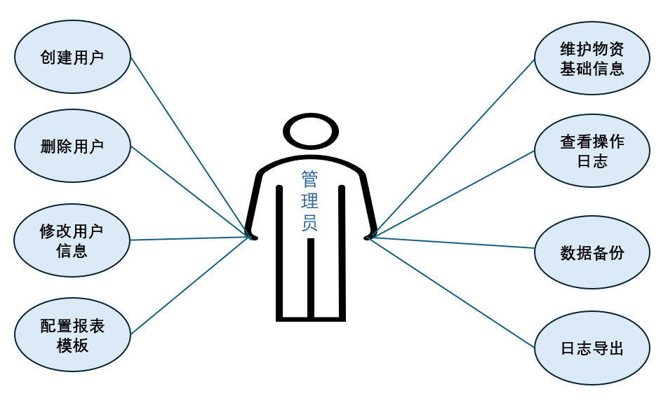

采购人功能用例
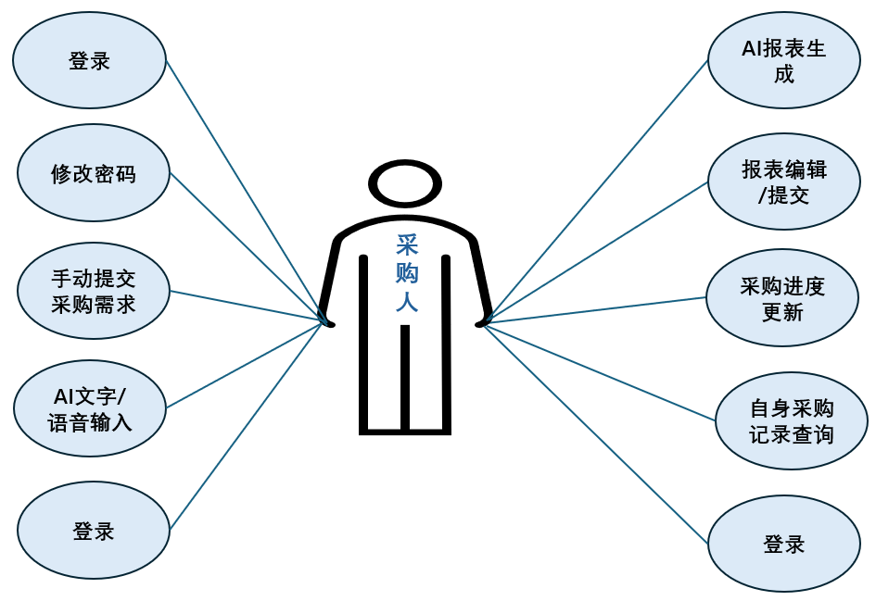

采购审批人功能用例
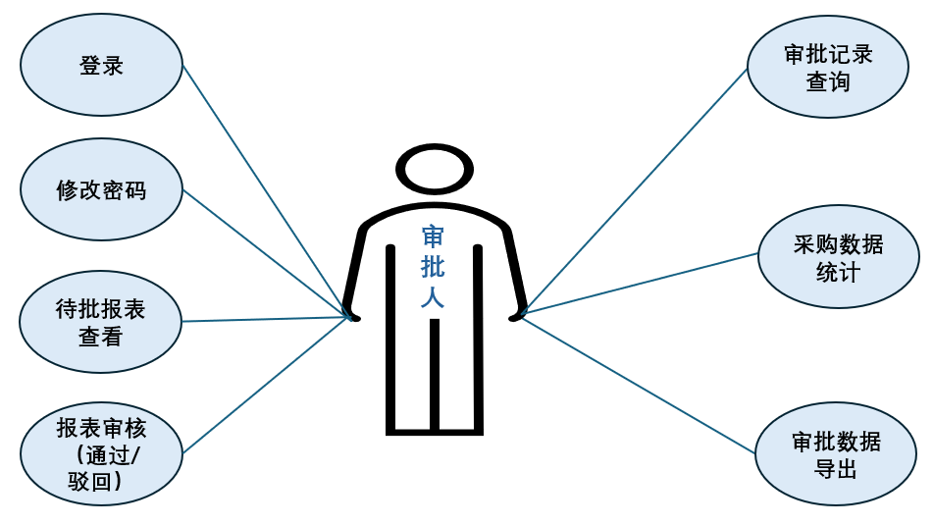

系统功能用例分析

管理员功能用例分析

创建用户
用例简介 | 管理员为系统添加新用户，分配对应角色
执行者 | 管理员
前置条件 | 管理员已成功登录系统
后置条件 | 新用户账号创建成功，可用于系统登录
路径 | 基本路径：  1 管理员进入用户管理界面，点击创建用户；  2 输入用户姓名、邮箱、手机号、登录账号，分配角色；3 系统生成默认密码，点击确认；  4 创建成功，展示用户信息。  异常路径： 邮箱/登录账号已存在，返回提示“该邮箱/账号已注册”，需重新输入。
补充说明 | 用户信息字段：姓名、邮箱、手机号、登录账号、密码、角色ID；默认密码绑定手机号后6位。

3.4.1.2配置报表模板
用例简介 | 管理员自定义采购报表的字段配置，设置必填/可选字段，生成标准化采购信息录入框架
执行者 | 管理员
前置条件 | 管理员已成功登录系统
后置条件 | 报表模板配置完成，系统所有采购报表（手动/AI生成）均按此模板展示并校验字段
路径 | 基本路径：  1 管理员进入模板管理界面，点击新增/编辑模板；  2 配置模板字段，为每个字段设置必填/可选属性；  3 点击保存，模板配置生效。  异常路径 未配置核心必填字段，返回提示“请完善必填字段配置”，需补充后保存。
补充说明 | - 模板为系统统一的采购信息录入框架，规定提报时需填写/勾选的字段项、字段类型、必填/可选属性，保证报表格式和信息统一；  - 支持模板的新增、修改、删除，核心可配置三类字段：基础信息字段（必填：申请部门、提报人、采购用途等）、物资信息字段（必填：物资名称、规格型号、采购数量、单价等）、备注信息字段（可选：供应商偏好、特殊要求等）；  - 必填字段未完善时，系统禁止提交采购报表；AI生成报表时，也会按模板字段解析、补全信息；  - 仅管理员拥有模板配置权限，经办人、审批人无此权限。

3.4.1.3查看操作日志
用例简介 | 管理员按条件查询系统所有操作日志，实现操作追溯
执行者 | 管理员
前置条件 | 管理员已成功登录系统
后置条件 | 按条件展示操作日志列表，支持日志导出
路径 | 基本路径：  1 管理员进入操作日志界面；  2 选择查询条件（操作用户、操作时间、操作类型）； 3 点击查询，展示符合条件的日志列表；  4 支持Excel格式导出日志。  异常路径： 无符合条件的日志，返回提示“暂无相关日志记录”。
补充说明 | 日志字段：操作用户、操作时间、操作功能、操作内容、操作结果；日志内容不可修改、不可删除。

采购经办人功能用例分析

手动提报采购需求
用例简介 | 经办人按管理员配置的标准化模板，完成采购信息的填写与下拉勾选，提报采购需求
执行者 | 采购经办人
前置条件 | 经办人已成功登录系统
后置条件 | 采购需求提报成功，生成唯一采购单号，进入审批流程
路径 | 基本路径：  1 经办人进入采购提报界面，选择手动提报；  2 按系统模板完成所有采购信息的填写与下拉勾选，完善必填字段；  3支持附件上传，确认信息无误后点击提交；  提报成功，展示采购单号及当前审批状态。  异常路径： 未填写/完善模板中的必填字段，返回提示“请补充所有必填采购信息”，需补充后提交。
补充说明 | 支持采购需求草稿保存，未提交的草稿可后续编辑、提交；所有勾选信息均来自管理员维护的物资基础信息库，按模板字段要求展示。

3.4.2.2AI智能生成采购报表
用例简介 | 经办人通过文字/语音输入采购需求，系统按管理员配置的标准化模板自动解析并生成采购报表
执行者 | 采购经办人
前置条件 | 经办人已成功登录系统
后置条件 | AI按模板解析需求并生成采购报表，经办人可编辑、补充后提交
路径 | 基本路径：  1 经办人进入AI智能报表界面，选择文字/语音输入方式； 2 文字输入：直接填写采购需求；语音输入：按住说话，系统自动识别转文字并展示； 3 点击生成报表，系统按模板字段自动解析采购核心信息；  4解析完成后按模板生成标准化采购报表，展示所有字段信息；  经办人编辑、补充报表信息，确认无误后提交进入审批流程。  异常路径： 需求描述模糊/无有效采购信息，返回提示“请补充核心采购信息”；  2 缺失模板中的必填字段，高亮提示缺失字段，需补充后生成报表。
补充说明 | 语音识别结果支持二次编辑；AI生成报表标注“AI智能生成”标识，字段格式与手动提报模板完全一致；支持重新生成报表，原内容可保留。

3.4.2.3采购进度更新
用例简介 | 经办人对已通过审批的采购报表，实时更新采购执行进度
执行者 | 采购经办人
前置条件 | 1 经办人已成功登录系统；2 采购报表已通过审批
后置条件 | 采购进度更新成功，系统同步展示最新进度
路径 | 基本路径：  1 经办人进入自身采购记录界面，选择已通过审批的报表；  2 点击更新进度，选择对应进度状态；  3 完成状态需填写供应商、采购价格、到货时间等信息；4 点击保存，进度更新成功。
补充说明 | 采购进度更新后，审批人可查看最新执行状态。

3.4.3采购审批人功能分析

3.4.3.1采购报表审核
用例简介 | 审批人对按统一模板提报的采购报表（手动/AI生成）进行审核，决定通过/驳回
执行者 | 采购审批人
前置条件 | 1 审批人已成功登录系统；2 有待审核的采购报表
后置条件 | 报表审核完成，同步审核结果至经办人，通过则进入采购执行阶段
路径 | 基本路径：  1 审批人进入待审批报表界面，查看按模板生成的报表详情（采购信息、提报人、提报时间等）；  2 选择审核结果：通过/驳回； 3 驳回需填写驳回原因，点击确认；  4 审核完成，系统将审核结果推送至经办人，展示最新审批状态。
补充说明 | AI生成的报表标注“AI智能生成”标识，报表字段与手动提报模板完全一致，审核流程无差异。

3.4.3.2审批记录查询
用例简介 | 审批人按条件查询自身所有的采购报表审批记录
执行者 | 采购审批人
前置条件 | 审批人已成功登录系统
后置条件 | 按条件展示审批记录列表，支持记录导出
路径 | 基本路径：  1 审批人进入审批记录界面；2 选择查询条件（审批时间、审核结果、采购单号）；  3 点击查询，展示符合条件的审批记录；  4 支持Excel格式导出审批记录。  异常路无符合条件的审批记录，返回提示“暂无相关审批记录”。
补充说明 | 审批记录字段：采购单号、提报人、采购内容、审批时间、审核结果、驳回原因（如有）；审批记录按统一模板提取核心采购信息，格式统一。

